Магнитный скрайбинг является разновидностью аппликационного, единственное отличие – готовые изображения крепятся магнитами на презентационную магнитную доску.
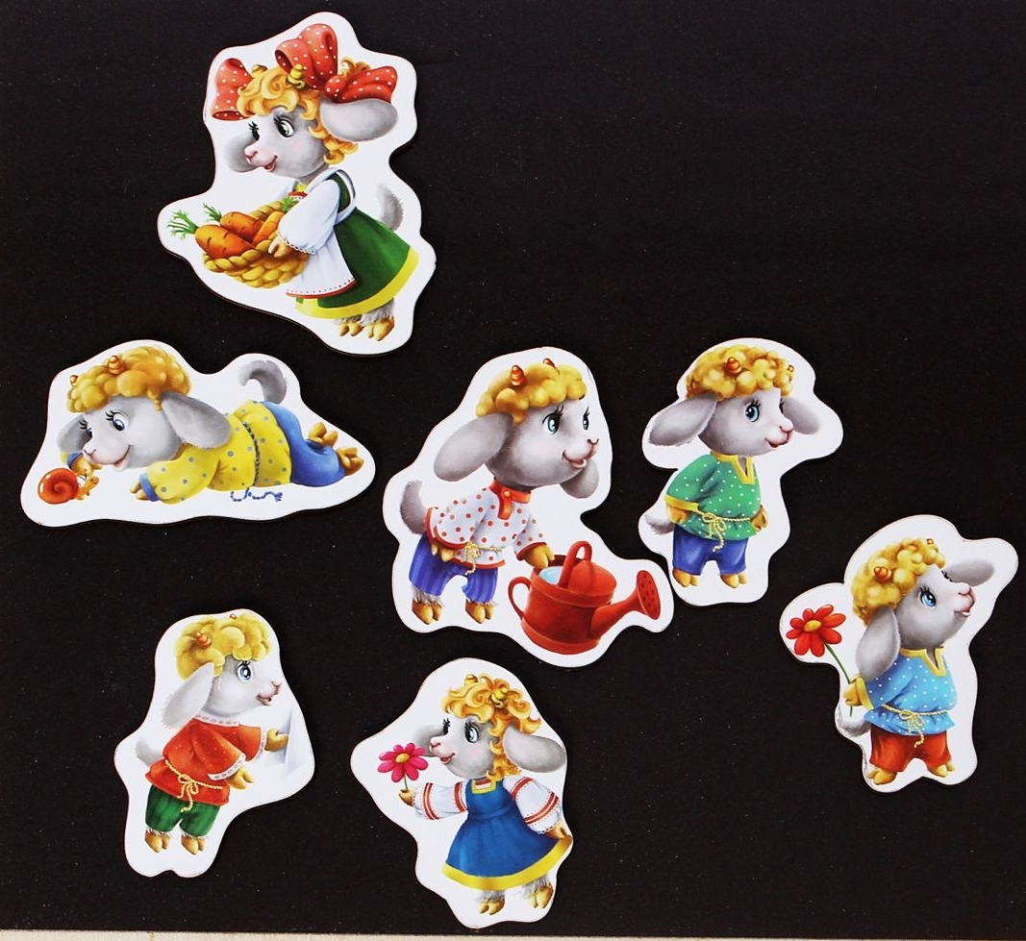
Наряду с классическими видами стали выделять онлайн-скрайбинг и видеоскрайбинг. При создании онлайн-скрайбинга используются специальные программы и онлайн-сервисы.
Преимущество видеоскрайбинга состоит в том, что видеоролик можно использовать неоднократно, поэтому этот вид деятельности вызывает у исполнителей особую заинтересованность. Заметную эффективность скрайбинг доказал в педагогическом процессе при работе с детьми, в том числе дошкольного возраста.
Применяя скрайбинг, воспитатель может привлечь внимание детей, обеспечив их дополнительной информацией, и выделить главные моменты при разборе той или иной темы.
Во время скрайбинга мы и слышим, и видим примерно одно и то же, при этом графический ряд фиксируется на ключевых моментах аудиоряда.
Ввиду того, что мышление дошкольников отмечается предметной образностью и наглядной конкретностью, скрайбинг весьма эффективен в качестве одного из средств формирования связной речи.

Скрайбинг - новейший метод развития детей дошкольного возраста.

«Каждый участник
образовательного процесса сам решает, идти в ногу с будущим или вышагивать пятками назад»

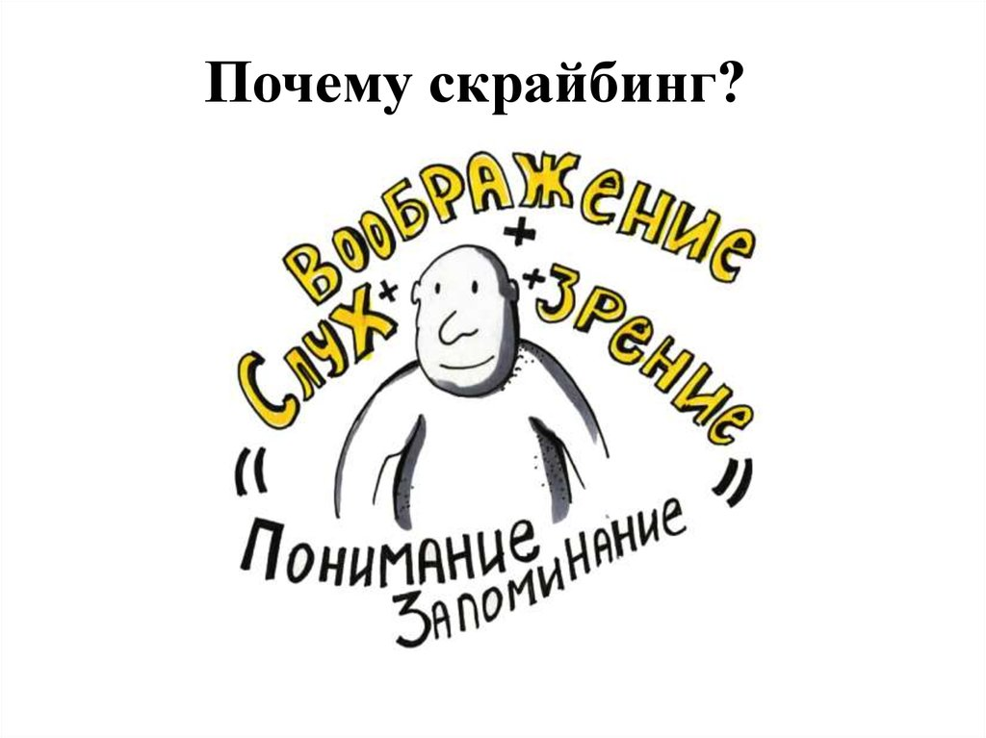

В детстве мы все были немного скрайберами. Мы раньше научились рисовать, чем писать. Изображали простые картинки и показывали родителям, объясняя, что это. Таким образом мы пытались донести информацию, содержащуюся в наших головах, до других людей. Скрайбинг (от английского scribe – размечать, начертить) – техника презентации, в которой речь иллюстрируется рисунками на белой доске (или листе бумаги). Скрайбинг изобретен британским художником Эндрю Парком для Британской ассоциации по распространению научных знаний.
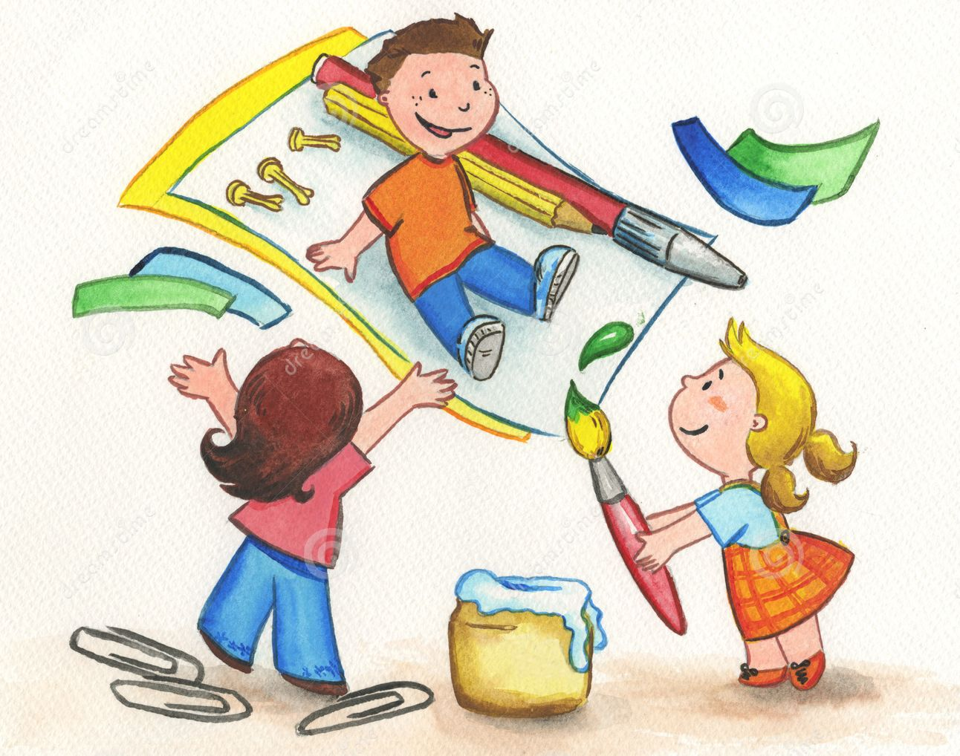

Скрайбинг — это процесс визуализации основного смысла с помощью знаков и образов, при котором отрисовка элементов происходит в процессе донесения информации. Его особенность в работе с детьми в сравнении с другими способами донесения информации заключается в том, что появляется возможность задействовать одновременно слух, зрение и воображение ребёнка. А когда отрисовка простых образов происходит в процессе донесения информации, дошкольники их не
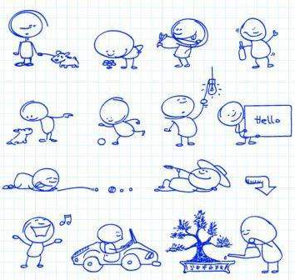
только лучше понимают, но и запоминают.
Глядя на скрайб-рисунки, ребёнок должен воссоздать в памяти услышанный рассказ и воспроизвести его, хотя бы в общих чертах. Сегодня выделяют три самых распространенных вида скрайбинг:
- рисованный скрайбинг,
- аппликационный скрайбинг,
- онлайн-скрайбинг.
Рисованный скрайбинг является классическим скрайбингом. Художник (скрайбер) изображает картинки, схемы, диаграммы, записывает ключевые слова. Это происходит параллельно с произносимым текстом. Этот вид скрайбинга еще называют фасилитацией (от английского facilitate – оказать содействие, облегчить).
Аппликационный скрайбинг – техника, при которой на произвольный фон накладываются или наклеиваются готовые изображения, которые соответствуют произносимому тексту.

